账易通

需求分析报告

黄亮铭

2022155028

目录

1项目简介 2

1.1编写目的 2

1.2项目背景 2

2项目概述 2

2.1待开发软件描述 2

2.2待开发软件功能 2

3业务需求 3

4用户需求 4

4.1简述 4

4.2模块分析 5

5功能需求 6

5.1活动 6

5.2功能描述 9

6非功能需求 9

6.1过程需求 9

6.2产品需求 10

6.3外部法规需求 10

# 1项目简介

## 1.1编写目的

本项目的目的是设计并搭建一个前后端综合应用系统，可以对数据库进行查询并反馈到前端，按照用户需求以多种手段显示数据，包括但不限于表格、矩形图和饼状图等，供用户进行查询，从而让用户确定自己的消费结构和未来支出预算。

## 1.2项目背景

在快节奏的现代生活中，个人财务管理变得越来越重要。许多人需要一个简单、直观的工具来跟踪他们的收入和支出，以便更好地控制自己的财务状况。然而，市面上的许多记账应用要么功能复杂、操作繁琐，要么带有过多广告。这些因素导致部分用户在使用时体验不佳，无法有效、便捷地完成记账和财务管理。因此，虽然市面上已经有各式各样的记账软件，但仍有一定的空间开发一款更贴合用户需求、操作更为便捷的记账小程序。

# 2项目概述

## 2.1待开发软件描述

本软件旨在为用户提供一个能以多种方式将收入和支出数据进行可视化的应用系统，为用户提供相关数据查询和检索功能，以便用户更好地控制自己的财务状况。

## 2.2待开发软件功能

该软件面向的用户包括但不限于学生、年轻职场人士和家庭主妇等。用户可以通过登录界面进行登录，在登录之后可以通过导航栏引导选择不同的子页面，如新增数据、查看数据等。然后在当前子页面中进一步选择不同的功能。例如，在新增数据的子页面中，用户可以选择是新增收入数据还是支出数据、金额大小和类别等信息。

软件的完整功能如下方的系统流程图所示。

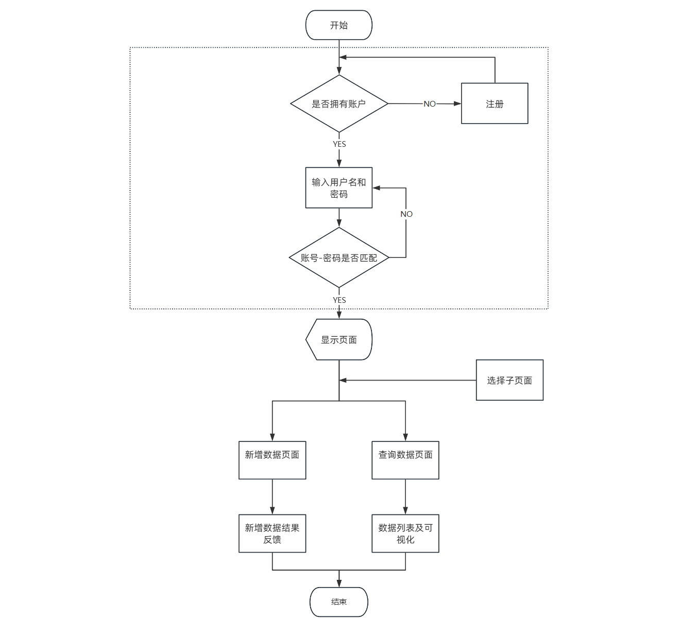

图1系统流程图

# 3业务需求

记账小程序的业务需求可以分为三个核心模块：用户管理、记账管理和数据库记录管理。

1. **用户管理：**

* 支持新用户注册账号，选择心仪的昵称和自定义密码。
* 支持已有账号的用户使用用户ID和用户密码进行登录操作。
* 支持根据用户ID和用户昵称等关键信息找回密码。

1. **记账管理：**

* 支持用户自定义收支类别，如食物和衣服等。
* 支持用户筛选功能，如仅显示收入和仅显示支出等；同时支持用户选择显示方式，如按月份显示或者按年份显示等。
* 支持“列表+可视化”的模式显示收支情况，以“图+文”的形式显示数据可以提高用户的浏览体验，让用户清晰明了地观察到自己的消费结构。

1. **数据库记录管理：**

* 支持对已有的数据进行修改。
* 支持插入新数据。
* 支持级联删除数据，保持数据库的数据一致性和参照完整性。
* 支持使用索引优化加速查询数据，提高用户查询体验。

三个核心模块组合在一起的类图如下所示。

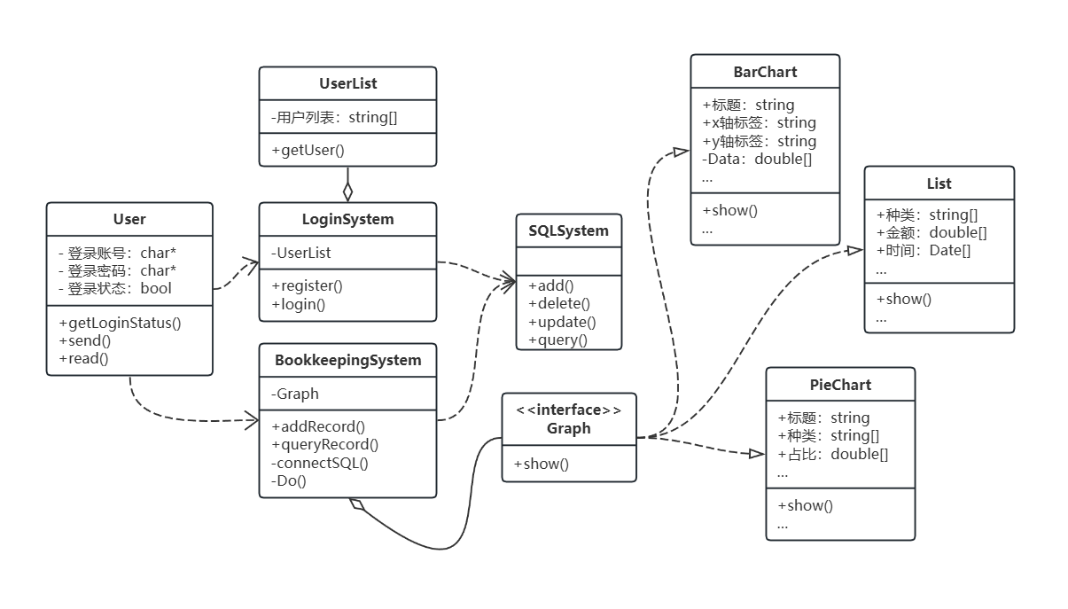

图2类图

# 4用户需求

## 4.1简述

该部分从用户的角度出发，分析用户对各个关键模块的使用需求和用户在各个模块的使用体验，以确保我们的记账小程序不仅仅能满足基本功能的需求，还能提供出色的用户体验和高效的处理效率。

对于用户来说，记账小程序的关键模块有三个：登录模块、增加收支记录模块和查询收支记录模块。下图是以用户的角度，使用记账小程序的简易用例图。

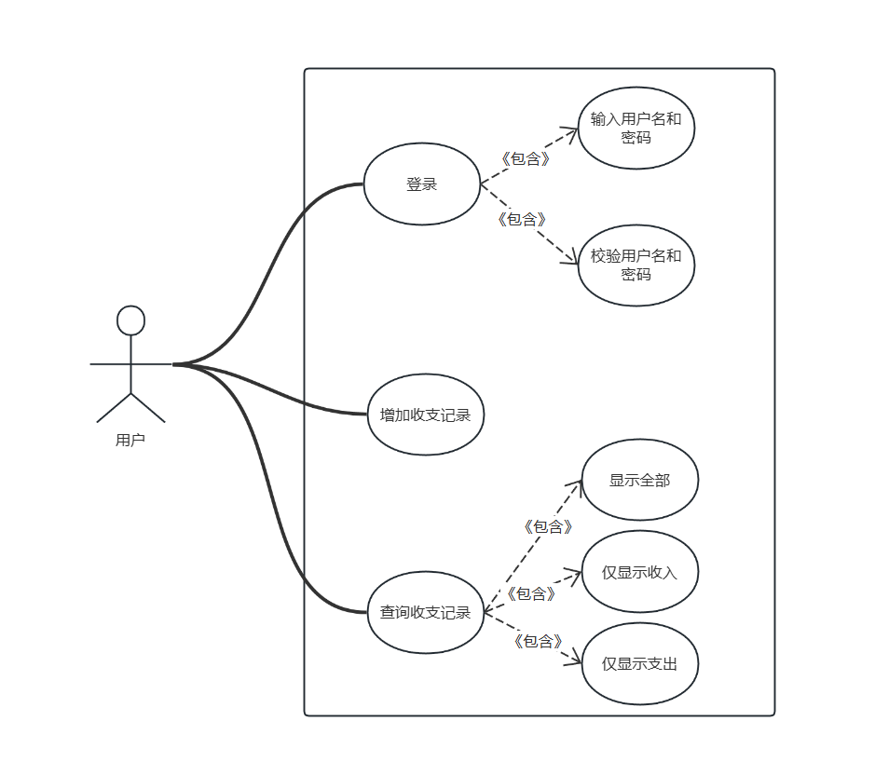

图3用例图

## 4.2模块分析

4.2.1登录模块

1. **用户需求：**

* 提供安全可靠的登录方式，包括用户名和密码的校验。
* 在登录过的设备上能够一键登录，减少重复登录所浪费的时间。

1. **用户体验：**

* 登录界面简单直观，让用户快速获取界面信息。
* 登录界面有明显的提示词，如“输入用户名”和“输入密码”等， 让用户清晰地知道在某一处填写什么信息。

4.2.2增加收支记录模块

1. **用户需求：**

* 提供一些内置选项，如支出类别内置食物和网购等选项，无需所有数据都手动填写。
* 新建收支记录界面尽可能简化，只需要填写关键信息，额外信息通过备注或其他的方式填写。

1. **用户体验**：

* 用户能够轻松快捷地创建收支记录。
* 界面设计简洁，减少用户在输入数据时的负担。

4.2.3查询收支记录模块

1. **用户需求：**

* 用户希望能够查询全部的收支记录，包括收入和支出，然后以图形的方式显示。
* 提供“显示全部”、“仅显示收入”和“仅显示支出”的选项，让用户可以根据需要快速筛选和查看收支记录。

1. **用户体验：**

* 查询结果的展示清晰易懂，易于用户理解和分析。

# 5功能需求

本部分通过记账软件的活动描述和活动图抽象处记账软件的功能需求，然后使用自然语言详细地描述记账软件具备的功能。

## 5.1活动

在记账小程序整个软件中，存在四个核心活动：用户登录账号、用户注册账号、用户新增收支记录和用户查询收支记录。

* **用户注册账号：**用户首先在登录界面点击注册按钮进入注册界面，然后根据提示输入相应信息，再点击提交按钮。注册数据将发送给用户管理系统，用户管理系统将数据转发给用户数据库。用户数据库进行添加操作并将操作结果返回用户管理系统。最后用户会接收到相关反馈信息。
* **用户登录账号：**用户首先在登录界面输入用户ID和密码，然后点击登录按钮进行登录。登录数据会发送给用户管理系统，用户管理系统将登录数据转发给用户数据库。用户数据库对登录数据进行校验，然后将校验结果返回用户管理系统。最后用户会接收到反馈信息：登录成功、密码错误和用户不存在。
* **用户新增收支记录：**用户在首页导航栏选择新增记录，然后根据提示信息填写收支记录，然后点击添加按钮添加收支信息。收支数据将发送给记账管理系统，记账管理系统将收支数据转发给记账数据库。记账数据库接收到收支数据后进行添加操作并将操作结果发送给记账系统。最后用户会接受到记账系统的反馈信息：添加成功或者添加失败。
* **用户查询收支记录：**用户在首页导航栏选择查询记录，然后根据提示信息筛选数据，再点击查询按钮。查询数据将发送给记账管理系统，记账管理系统将查询数据转发给记账数据库。记账数据根据查询数据进行查询，然后将查询结果返回给记账管理系统。记账管理系统将查询结果返回给用户。

将四个核心活动的描述转化为三个活动图如下所示。

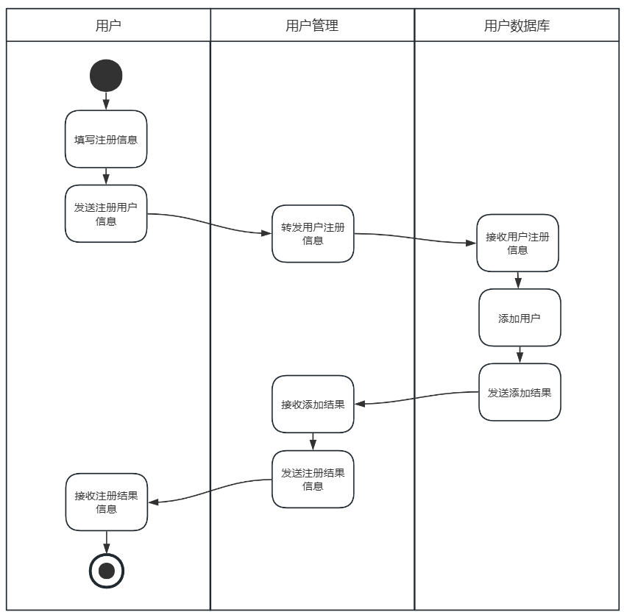

图4注册活动图

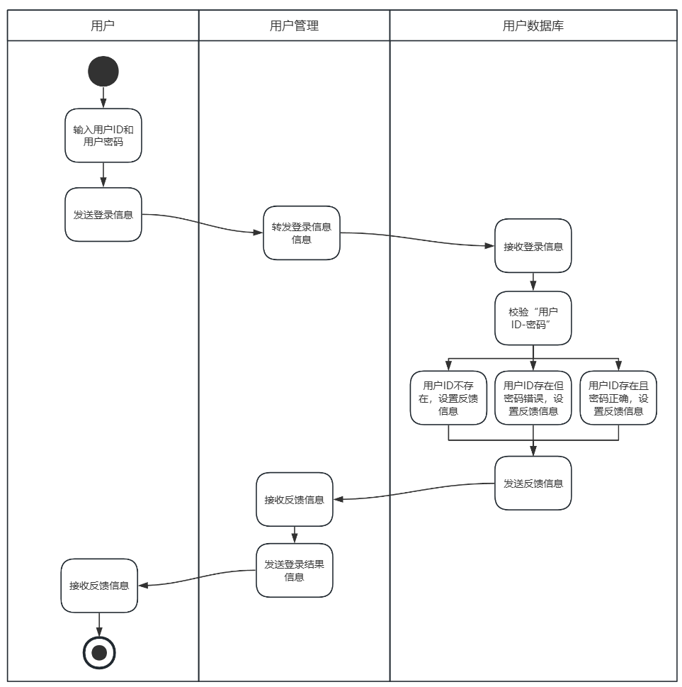

图5登录活动图

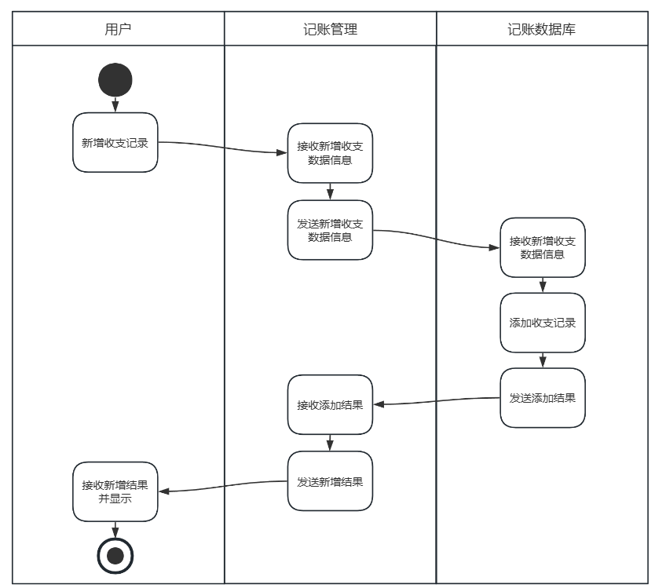

图6新增记录活动图

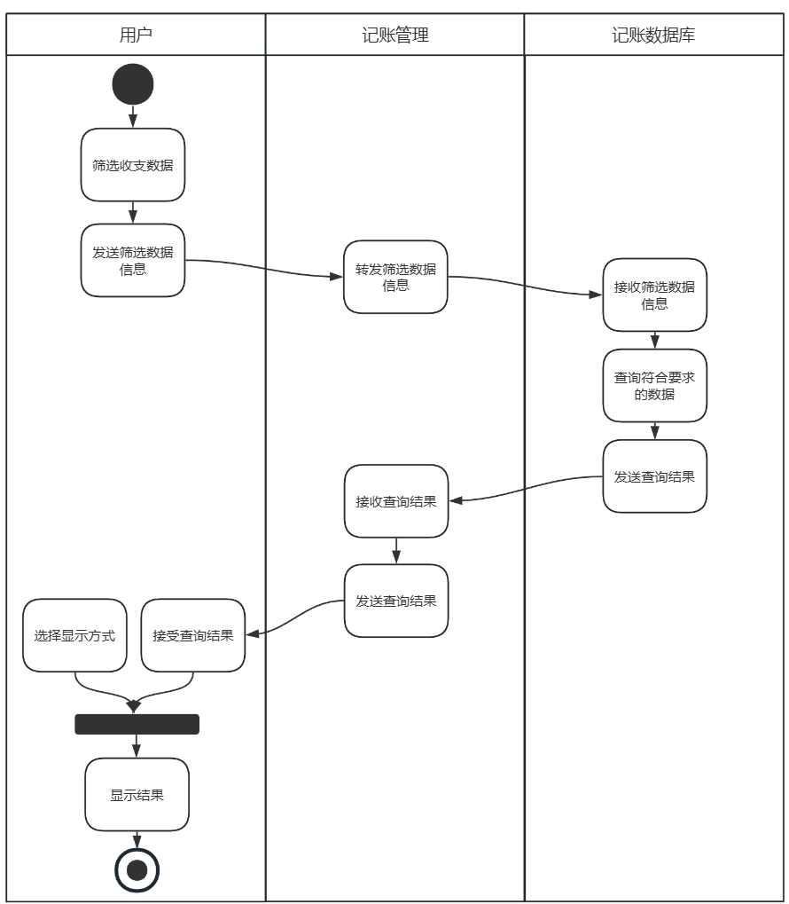

图7查询记录活动图

## 5.2功能描述

根据5.1的活动描述和活动图，本软件需要实现如下具体功能：

* 注册功能
* 新增用户数据功能
* 登录验证身份功能
* 新增收支数据功能
* 收支数据查询检索功能
* 多种手段将数据可视化功能
* 导航栏访问子页面功能
* 前端和后端的通信功能
* 后端和数据库通信功能

# 6非功能需求

非功能性需求是从各个角度对系统的约束和限制，反映了用户对软件系统质量和特性的额外要求。

本部分一共分为三大内容：过程需求、产品需求和外部法规需求。

## 6.1过程需求

1. **开发技术要求：**

* 前端：项目将使用Uniapp作为主要的编程语言，确保代码一致性和团队技术栈的统一。
* 后端：项目将采用Go语言作为著开发语言，以提高开发效率。
* 数据库：根据项目数据存储需求，选择使用MySQL。

1. **实现标准：**

* 编程规范：开发团队必须遵守一致的编程规范，包括命名约定、代码风格和注释。
* 测试标准：项目必须遵循测试策略，包括编写单元测试用例，执行集成测试，以确保代码的质量控制。

1. **交付方式：**

* 发布计划：定义详细的时间表，包括测试、上线和维护阶段，以确保项目按时交付。

1. **文档要求：**

* 系统文档：在开发过程中，需要创建设计文档，技术规格文档，用户手册等，以便项目成员和维护人员了解系统的工作原理和使用方法。

1. **质量控制：**

* 代码审查：定期进行代码审查，确保代码符合编程规范。
* 测试策略：制定系统测试策略，包括自动化测试和手动测试，以确保系统的稳定性和功能完整性。

## 6.2产品需求

1. **性能要求：**

* 响应时间：系统必须在用户发出请求后迅速响应，以确保用户获得及时的反馈。
* 吞吐量：系统应支持最多多个用户同时使用。

1. **可用性要求：**

* 系统可用时间：系统必须7*24供用户使用，以确保业务连续性。
* 故障恢复时间：系统的故障恢复时间应该尽可能地小，以最小化服务中断时间。

1. **实用性要求：**

* 功能性需求：系统必须提供用户注册、登录、新增收支数据和查询收支数据等基本功能。
* 用户友好性：系统用户界面必须设计直观、易于使用，以降低用户培训和学习成本。

1. **可靠性要求：**

* 系统稳定性：系统必须在长时间连续运行情况下不崩溃或重启。
* 错误处理：系统能够及时捕获和处理异常情况，确保数据完整性和可靠性。

1. **可移植性要求：**

* 平台兼容性：系统应能够在不同操作系统和软件平台上运行，以提高灵活性和可移植性。

1. **安全保密性要求：**

* 身份验证和授权：用户必须通过用户名和密码进行身份验证，并只有授权用户才能访问敏感数据。
* 数据加密：数据在传输过程中和存储中必须使用相关的加密算法进行加密，以确保数据机密性。
* 日志：系统必须记录用户操作和事件，包括登录尝试、数据访问和配置更改，以进行安全监控。

## 6.3外部法规需求

1. **法律遵守：**

* 数据隐私法律：本记账小程序必须遵守适用的数据隐私法规，如GDPR和CCPA等，以确保用户数据的隐私和安全。
* 行业法律：本记账小程序必须符合相关行业的法规和标准，包括但不限于电子商务法和通信管理条例等。

1. **数据处理法律：**

* 数据保留期限：软件数据保留时间必须符合法律规定的数据保留期限，以确保数据的合规性和合法性。
* 用户数据权限：产品必须明确定义用户数据的权限和访问级别，以确保用户数据的保护和控制。